### 3、接驳公交候选线路

站点及线路图如下：

表5-11 接驳公交候选线路

Tab 5-11 Candidate bus routes

|  |  |  |
| --- | --- | --- |
| 线路编号 | 候选线路 | 线路长度 |
| 1 | C5-A18-C4-D1-D2-D3-D5-D6-D7-D8-D9 | 4.3 |
| 2 | C5-A19-A20-A22-A23-A24-B4-B5-A33-B6-B7-B8-B9-B11-B12-B13 | 5.51 |
| 3 | C5-A19-A20-B1-B2-A32-A33-B6-B7-B8-B9-B11-B12-B13 | 5.49 |
| 4 | C5-A16-A11-A10-A7-C2-A8-C1-A5-A2-A1-A3 | 4.5 |
| 5 | C5-A16-A11-A10-A7-C2-A8-C1-A5-A2-A1 | 4.2 |
| 6 | C5-A16-B14-B15-C1-A5--A2-A1 | 4.4 |
| 7 | C5-A16-B14-B15-C1-A5--A2-A1-A3 | 4.7 |

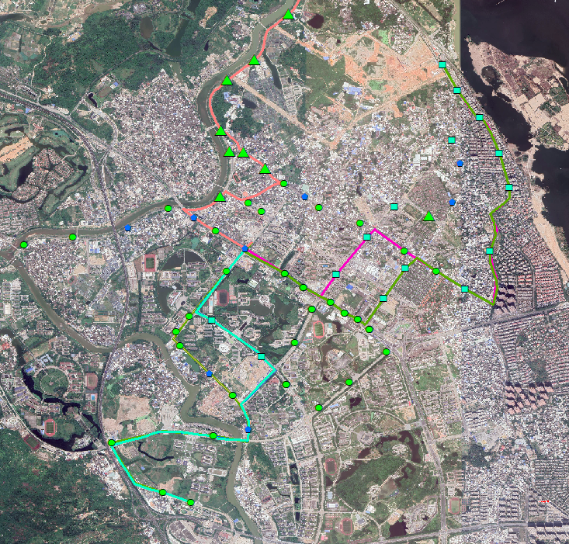

4.2 接驳公交专线优化

### 4.2.1 接驳公交线路优化模型

在4.1章节，初步确定了接驳公交候选站点和候选线路，本节将构建线路优化模型从中选出较优的接驳公交线路。

#### 模型假设

1. 乘客从地铁站点出发，只乘坐一次接驳公交便到达目的地，过程中不存在换乘行为。
2. 接驳公交车型统一，运营速度等相关系数选用标准状态，不考虑接驳公交运行过程中的不确定性。
3. 每条接驳公交线路、线路上的接驳公交站点均只服务一个地铁站点。
4. 接驳公交在每个接驳公交站点都会停车。
5. 公交站点附近人口密度符合均匀分布。

#### 建立模型

乘客、政府、公交公司作为接驳公交系统的三个主要利益涉及者，乘客希望最小化自己的出行时间成本，政府想要最大程度提高接驳公交的覆盖区域，而公交公司想要最小化公交运营成本。因此，本文建立接驳公交站点覆盖居住人口和就业、就学岗位最大化、乘客出行时间成本最小化、运营成本最小化为目标函数，通过算法求解使三者较大程度上得到最优成果。

##### 符号解释

表4-3 优化模型符号解释说明表

Tab 4-3 Optimization model symbol explanation table

|  |  |
| --- | --- |
| 符号 | 含义 |
| J | 接驳公交候选站点集合； |
| K | 接驳公交候选线路集合； |
| G | 地铁车辆到站的车次集合； |
| I | 属于发车车次集合； |
|  | 表示当接驳公交候选线路k接入接驳公交系统时为1，否则为0。其中； |
|  | 表示当第j个接驳公交站点在接驳公交候选线路上时为1，否则为0。其中，,； |
|  | 表示乘客从第g个轨道交通站点下车后，乘坐第k路公交车的第i次发车到达接驳公交站点j，其中，，， |
|  | 第j个候选站点300*m*范围内的人口数量 |
|  | 第j个候选站点300*m*范围内的就业岗位数量 |
|  | 第j个候选站点300*m*范围内的就学岗位数量 |
|  | 表示从地铁站点出来后乘坐接驳公交到站点j的客流量，其中； |
|  | 在第k条线路上，乘客从接驳公交首站到第j个站点的距离*(km*)； |
|  | 接驳公交候选线路k的第i次发车时间，其中，； |
|  | 接驳公交线路g的发车车次集合，其中； |
|  | 表示第g次地铁到站时间，式中（*min*）； |
|  | 接驳公交的运行速度(*km/h*)； |
|  | 接驳公交线路k的运营长度，其中； |
|  | 接驳公交线路k的发车频率，其中，； |
|  | 接驳公交线路k的所有站点数n，其中； |

##### 目标函数

###### ①站点覆盖居住人口和就业、就学岗位最大化

设置接运公交的目的是接驳乘客，应最大化提高接驳公交所能覆盖的乘客数，尽可能为更多的人提供接驳服务。除了考虑居住人口外，还应考虑就业岗位数和就学岗位数，原因如下：就业岗位是地铁通勤客流的主要来源；而在城市郊区，就业岗位较少，但分布着较多高校，这些就学岗位也是出行的主要客源。

因此，本文将公交站点300*m*范围内居住人口数量、就业岗位数和就学岗位数作为模型目标函数之一。具体数据可通过缓冲区统计、实地调研等方式获取。站点覆盖居住人口和就业、就学岗位最大化目标函数表示如下：

= （4-13）

|  |  |
| --- | --- |
|  | 表示当接驳公交候选线路k接入接驳公交系统时为1，否则为0。其中； |
|  | 表示当第j个接驳公交站点在接驳公交候选线路上时为1，否则为0。其中，,； |
|  | 第j个候选站点300*m*范围内的人口数量 |
|  | 第j个候选站点300*m*范围内的就业岗位数量 |
|  | 第j个候选站点300*m*范围内的就学岗位数量 |
| 表格里有300m范围内的人口、就业、就学岗位数 | |

###### ②乘客出行时间成本最小化

从接驳公交的功能出发，接驳公交本身是为了解决乘客从地铁站点下车后乘客的“最后一公里问题”。所以假设1规定乘客乘坐接驳公交后不存在换乘行为。地铁与接驳公交之间主要存在以下两种换乘接驳行为：地铁站点→接驳公交首站、接驳公交首站→地铁站点。在接驳公交首站→地铁站点的需求模式下，接驳公交车辆到达地铁站点的时间受到实际路况的影响，无法确保按时准点到达地铁站点。而在地铁站点→接驳公交首站的需求模式下，地铁具有准时准点的特性，且接驳公交发车能够按照时刻表的发车时间。所以，本文主要分析从地铁站点换乘至接驳公交的换乘模式。

乘客出行时间主要包括两部分：乘客乘坐接驳公交所花的时间、乘客在公交站点候车的时间。其中候车时间可用接驳公交发车时间与地铁到站时间的间隔表示。本文中假设所有乘客所具有的时间价值一致，出行时间成本与出行时间成正比。乘客出行时间成本最小化函数表示如下：

（4-14）

解释

|  |  |
| --- | --- |
|  | 表示从地铁站点出来后乘坐接驳公交到站点j的客流量，其中； |
|  | 在第k条线路上，乘客从接驳公交首站到第j个站点的距离*(km*)； |
|  | 接驳公交候选线路k的第i次发车时间，其中，； |
|  | 表示第g次地铁到站时间，式中（*min*）； |
| 从接驳首站C5到各个站点的客流量，数据也已经有了，见表格。  这是从首站C5到各个站点的线路距离，也有了，见表格。  ：见下面表格1-1  ：地铁到站时间见客流量表格上的时间，第一次是18点5分，第二次是18点11分30秒，以此类推，6分30秒一班。 | |

固定选择两条最优路线，发车频率从3辆/h.4辆/h.5辆/h，6辆/h……分别求最优解，如果求到频率等于5发现，反而运营成本、乘客出行时间上升，这时就不用再求。

表1-1 值

|  |  |  |  |
| --- | --- | --- | --- |
| 线路条数 | 发车频率 | 接运公交发车时间（） |  |
| 2 | 3辆/h  （每20分钟发一趟） | 18:11  18:31  18:51 |  |
| 2 | 4辆/h  （每15分钟发一趟） | 18:11  18:26  18:41  18:56 |  |
| 2 | 5辆/h  （每12分钟发一趟） | 18:11  18:23  18:35  18:47  18:59 |  |
| 2 | 6辆/h  （每10分钟发一趟） | 18:11  18:21  18:31  18:41  18:51  19:01 |  |

###### ③接驳公交运营成本最小化

接驳公交的运营成本基于接驳公交的具体运行。其运营成本主要包括车辆运行成本、车辆维修成本、场站维护成本、管理成本四部分组成[48]。其具体计算方式既可以基于接驳公交车辆的运营距离，也可以基于接驳公交车辆的运营时间。本文基于接驳公交的运营时间计算其运营成本。具体运营成本最小化函数表示如下：

 （4-15）

解释

|  |  |
| --- | --- |
|  | 接驳公交的运行速度(*km/h*)； |
|  | 接驳公交线路k的运营长度，其中； |
|  | 接驳公交线路k的发车频率，其中； |
| ：取20km/h  :线路运营长度，在上面备选线路表格里有  ：这是指定的，见表1-1。从3辆/h开始。 | |

##### 约束条件

①每个接驳公交站点均只有一条接驳公交线路经过；

  （4-16）

②只有接驳公交线路k接入接驳公交网络系统时，乘客才能选择线路k作为换乘方式；

  （4-17）

③式4-18，服从0-1决策变量的逻辑约束。

，、，（4-18）

接驳公交线路长度、站距、收索前进方向、衔接站点等在生成候选线路时已经做了约束，而线路优化模型是在候选线路的基础上进行优化的，因此此处无需再进行约束。

本文采用多目标规划模型求解三个目标函数的最优解，具体模型如下：

、、

S.t（4-19）

可参考文章2的5.2.3的目标函数，且其后也有求解方法和案例分析，往下拉就可以看到。以及3的3.4.2，第4章也是求解方法和案例分析，可以参考。